令和３年７月発行　第194号



 南河内普及だより

富田林市・河内長野市・松原市・羽曳野市・藤井寺市・大阪狭山市・太子町・河南町・千早赤阪村

全国初！

https://1.bp.blogspot.com/-ylutkcu77gA/XTPoacghy0I/AAAAAAABTys/f-Vc9IG_Tbg-6lxJ2MzO_JjDS3n_0E84gCLcBGAs/s800/line_dots3_yellow.png

リモコン型ロボットで特定外来生物「クビアカツヤカミキリ」被害ゼロへの挑戦！

平成27年度に府内で初めて特定外来生物「**クビアカツヤカミキリ**」の発生が確認されて　以来、旺盛な繁殖力と加害力で河内長野市のもも産地全体に被害が瞬く間に拡大し、令和元年度には被害樹割合が30%を超えました。台風被害もあって樹数は20%以上減少し、産地は危機に直面しています。

農の普及課では発生当初から関係機関と協力し、**主枝・主幹部へのネット被覆や成虫・幼虫の捕殺**等、耕種的防除を中心に地域全体で防除に取組み、年10%の割合で上昇していた被害樹割合の増加率を、昨年は４%にまで抑制できました。

この被害樹率の増加をゼロにするためには、**成虫発生期（6月～8月）に、ふ化直後の幼虫や産卵のため飛来した成虫に対する農薬散布**と耕種的防除を組み合わせることが有効と考えられています。しかし、高齢農家が多い当産地にとって、6月以降の農繁期に農薬散布を頻繁にするのは困難です。

そこで、高齢者でも省力的に農薬散布ができるよう、長野県の農機ベンチャー企業が開発した**リモコン型ロボット**をリース導入しました。また、南河内地区果樹振興会連絡協議会、小山田地区桃振興研究会、河内長野市果樹振興会、JA大阪南、河内長野市などの関係機関が連携して今回の取組を進めています。

６月１日に実施した現地講習会には、もも農家12人を含む総勢29人が参加し、スマート農業の基本に関する講習を受けた後、**ロボットによる農薬散布の実演を見学**したり、**操作を体験**したりしました。

実際に操作した農家からは、「想像していたより操作は簡単だった」「これなら子供も農作業に関心をもって協力してくれるかもしれない」「クビアカの被害をなくしたい。このロボットに期待している」と関心の強さと期待を込める意見が相次ぎました。

当課では今後も引き続き、本虫に対する防除技術の確立を目指して取組を進めていきます。

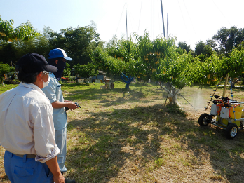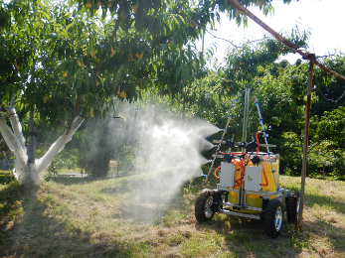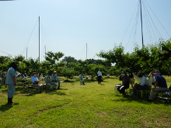

[](https://1.bp.blogspot.com/-ziGisDogWlY/Xy4ecmajoxI/AAAAAAABagI/bfRJmCS6Jy4IOYPDMuYSeJBznLIuODO6QCNcBGAsYHQ/s1600/party_cracker_kamifubuki.png)

受賞者紹介　おめでとうございます！！

～令和３年度憲法記念日知事表彰～

富田林市東條地区農業活性化協議会　東條ほんわか米生産部会（富田林市）

▲普及指導員による　ロボット操作指導風景

▲リモコン型ロボットによる農薬散布風景

▲ガイダンス風景

農産物や食品の仕入れ販売も！

食品衛生法が改正されました

食品の製造・販売には、原則、許可か届出が必要です

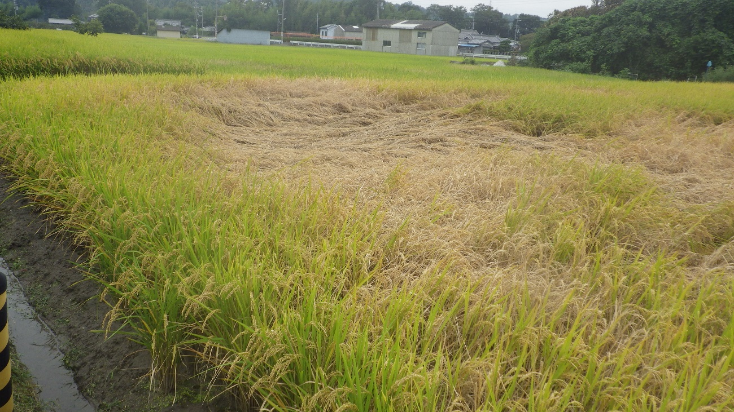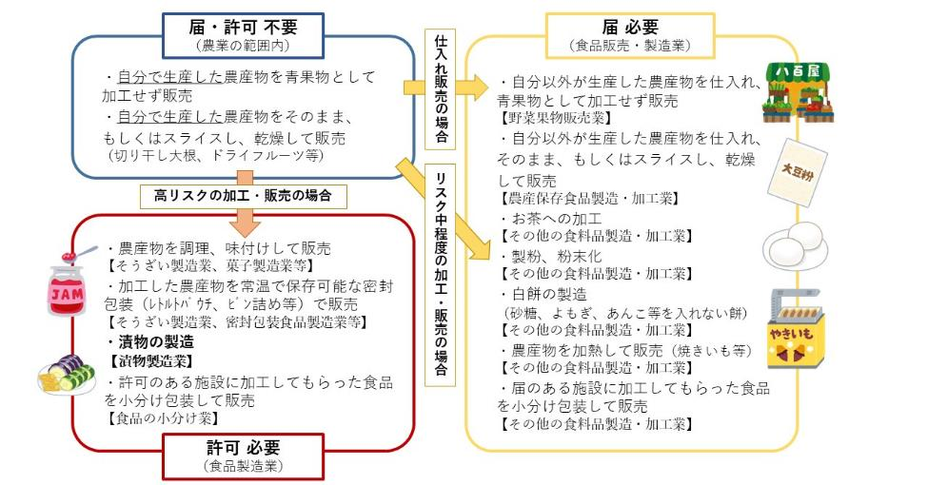令和３年６月１日以降、食品の販売・製造には、原則、保健所からの許可もしくは保健所への届出が必須となりました。農業と関連が特に深い製造・販売についての許可・届の区分を以下のとおり例示しますので、大阪府健康医療部生活衛生室食の安全推進課のホームページ（<https://www.pref.osaka.lg.jp/shokuhin/shoku-houkaisei/index.html>）や管轄保健所の指導を参考に、許可は令和６年５月31日までに、届出は令和３年11月30日までに手続きを完了してください。特に、**漬物**は浅漬けのような非加熱製品で過去に重大な食中毒事故があったことから、新たに製造許可が必要となりましたので、ご注意ください。

**[芝生のライン素材](https://1.bp.blogspot.com/-CN880tp3ahQ/VYJrj5wNI4I/AAAAAAAAuf0/SWcpKcvL2ms/s800/line_shibafu.png)**

**トビイロウンカ対策、できていますか？**

**[芝生のライン素材](https://1.bp.blogspot.com/-CN880tp3ahQ/VYJrj5wNI4I/AAAAAAAAuf0/SWcpKcvL2ms/s800/line_shibafu.png)**

昨年、南河内地域でもトビイロウンカが大発生しました。今年は例年（6月中旬）より非常に早い５月にすでに予察灯で誘殺が確認され、引き続き大発生する可能性があります。

**防除方法**

▲トビイロウンカによる坪枯れ

〇　箱施用剤を使用した場合は、効果がなくなってくる1～2か月後に、トビイロウンカに効果の高い本田施用剤（エクシードフロアブル、エミリアフロアブル、オーケストラフロアブル等）を使用してください。箱施用剤を使用していない場合は、7月上中旬を目安に本田施用剤を使用してください。

〇　薬剤は、トビイロウンカが生息する株元まで十分届くようにしてください。株元への薬剤散布ができない場合は、粒剤（スタークル粒剤、スタークル豆つぶ等）を散布してください。

**防除のポイント**

発生予察状況をよく確認してください。また、本田をよく観察し、早期に適切な防除対策を行うことが重要です。詳しくは、大阪府環境農林水産部農政室推進課病害虫防除グループ：トビイロウンカ防除マニュアル（<http://www.jppn.ne.jp/osaka/R3rd/R3tobiiro_manual.pdf>）をご確認ください。



大阪府南河内農と緑の総合事務所　　　　　　令和３年７月発行　第194号

〒584-0031　富田林市寿町２－６－１　南河内府民センター内/TEL0721(25)1131（代表） FAX0721(25)0425

メール: minamikawachinotomidori-g04@sbox.pref.osaka.lg.jp

ホームページ　<http://www.pref.osaka.lg.jp/minamikawachinm/m_index/index.html>